
"מספר אחת"
שיר הנושא מהאלבום החדש של גלעד כהנא וגיא מוזס שעתיד לצאת בקרוב מאוד.
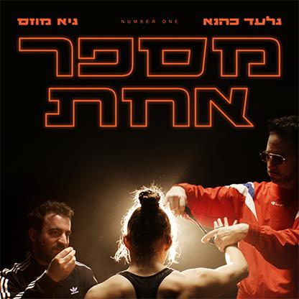

"מה נדרש ממך כדי להיות מספר אחת? מה נדרש כדי להיות הכי טובה במה שאת עושה? איך מנהלים חיים נורמליים ובו בזמן שגרה שמאפשרת לך להיות הטובה ביותר בתחומך? האם ניתן גם וגם? איך אפשר להיות גם בת אנוש וגם מושלמת בו זמנית?" – גלעד כהנא
בקליפ של השיר, שביים תום גן –אור ,מככבת יוליה סצ'קוב, אלופת העולם בקיקבוקסינג למשקל נוצה ואלופת אירופה הטרייה של 2022.
יוליה, שהפכה לאלופת העולם כבר בגיל 19, היא 'מספר אחת' אמיתית שמגלמת את כל מה שהשיר עוסק בו.
לצפיה בקליפ

פרטים נוספים: מיטל אהרוני תקשורת// info@maytalaharony.com

